UNIVERSIDAD DE CARTAGENA
Facultad de Ingeniería
Asignatura: Ingeniería de Software
Trabajo Colaborativo Contextualizado (TCC)

DISEÑO Y DESARROLLO DE UN SERVICIO WEB API REST CON SPRING BOOT PARA LA GESTIÓN DE PEDIDOS MEDIANTE CÓDIGO QR, COCINA, PAGOS Y ENCUESTA DE SATISFACCIÓN EN EL RESTAURANTE IMPERIAL DE LORICA, CÓRDOBA

Integrantes del CIPA:
Jorge Enrique Meza Rocha
Ever Antonio Assia Ibañez
Yaismer Luis Figueroa Morelo
Juan Guillermo Hernandez Gastelbondo

Grupo CIPA: 404 Not Found
Tutor: Ureliano Peñata Hernandez

Lorica, Córdoba, Colombia
Octubre de 2026

TABLA DE CONTENIDOS
1. DESCRIPCIÓN DE LA PROBLEMÁTICA 3
1.1 Contexto de la organización 3
1.2 Planteamiento del problema 3
1.3 Causas y consecuencias 4
1.4 Alcance de la problemática 4
2. JUSTIFICACIÓN 5
3. OBJETIVOS 6
3.1 Objetivo general 6
3.2 Objetivos específicos 6
4. DESCRIPCIÓN DETALLADA DE LA SOLUCIÓN PLANTEADA 7
4.1 Descripción del proyecto (paso 1) 7
4.2 Elicitación, requisitos y reglas de negocio (paso 2) 9
4.3 Gestión del proyecto con Scrum (paso 3) 12
4.4 Casos de uso (paso 4) 14
4.5 Diagrama entidad-relación (paso 5) 17
4.6 Diseño arquitectónico (paso 6) 19
4.7 Diagramas de componentes y de despliegue (paso 7) 22
4.8 Pruebas unitarias con JUnit (paso 8) 23
4.9 Desarrollo con principios SOLID, código limpio y refactorización (paso 9) 26
4.10 Despliegue de la aplicación en Docker (paso 10) 29
4.11 Pruebas del servicio REST en Postman (paso 11) 31
4.12 Repositorio GitHub (paso 12) 33
4.13 Documentación técnica del proyecto (paso 13) 33
4.14 Sustentación del proyecto (paso 14) 34
5. RESULTADOS O DISCUSIÓN 35
5.1 Resultados del proceso de análisis y diseño 35
5.2 Verificación y criterios de aceptación 35
5.3 Discusión 36
5.4 Conclusiones 37
6. BIBLIOGRAFÍA 38

1. DESCRIPCIÓN DE LA PROBLEMÁTICA

1.1 Contexto de la organización
El Restaurante Imperial es un establecimiento de comercio dedicado a la venta de comida china ubicado en el municipio de Lorica, departamento de Córdoba, Colombia. Lorica es una población del Bajo Sinú con una dinámica comercial y gastronómica activa, en la que los restaurantes de tamaño pequeño y mediano compiten por la fidelización de clientes que cada vez esperan mayor rapidez, precisión y comodidad en el servicio. El Restaurante Imperial atiende de tres formas: consumo en el local, pedidos para llevar y domicilios.
Su operación actual es tradicional. La carta está impresa en papel; cuando un grupo de clientes llega a una mesa, un mesero debe acercarse, entregar la carta, esperar a que los comensales decidan, anotar a mano o de memoria cada plato y sus variaciones (por ejemplo, "el arroz chino sin cebolla" o "el chop suey con doble pollo"), llevar la comanda a la cocina y, posteriormente, recoger los platos terminados y llevarlos a la mesa correcta. Al finalizar, el mesero o el administrador suma manualmente el consumo y cobra. Los pedidos por domicilio se reciben por llamada o mensajería instantánea y se anotan en un cuaderno o en notas sueltas.

1.2 Planteamiento del problema
Este esquema depende por completo de la atención y la memoria del mesero. En horas pico, un mismo mesero atiende varias mesas simultáneamente; las comandas se toman con interrupciones, se anotan de forma abreviada y no siempre llegan a la cocina de manera completa. Como consecuencia, se presentan con frecuencia olvidos de pedidos, platos entregados en una mesa equivocada, platos que los clientes no solicitaron y personalizaciones ignoradas. Cada una de estas fallas genera reprocesos en cocina, desperdicio de insumos, discusiones con el cliente y, en muchos casos, la pérdida de la venta o de la confianza del comensal.
A lo anterior se suma la imposibilidad de que el cliente modifique o amplíe su pedido de forma autónoma: para pedir "algo más" debe esperar a que el mesero regrese, lo que alarga los tiempos de atención y reduce las ventas adicionales. El administrador, por su parte, no cuenta con información en tiempo real sobre el estado de los pedidos, cuántos platos están pendientes, qué mesas llevan más tiempo esperando ni cuál es el valor acumulado de cada cuenta. Finalmente, el restaurante no mide la satisfacción de sus clientes de manera sistemática, por lo que las decisiones de mejora se toman por intuición y no con datos.
La pregunta que orienta este trabajo es: ¿cómo diseñar e implementar un servicio web API REST, con Spring Boot y una base de datos relacional, que permita al cliente del Restaurante Imperial realizar y personalizar su pedido mediante un código QR ubicado en la mesa, y que coordine en tiempo casi real el trabajo del administrador, la cocina y el mesero hasta el pago y la encuesta de satisfacción?

1.3 Causas y consecuencias
Tabla 1
Causas, consecuencias y efectos observados en el proceso actual de pedidos
Causa | Consecuencia directa | Efecto en el negocio
Toma de pedidos manual y dependiente de la memoria del mesero | Olvido de pedidos; platos distintos a los solicitados | Quejas, platos devueltos, pérdida de ventas
Comandas escritas a mano, abreviadas o ilegibles | Personalizaciones no comunicadas a cocina (ingredientes quitados o agregados) | Reprocesos y desperdicio de insumos
Un mesero atiende varias mesas a la vez | Entrega de platos en la mesa equivocada | Desorden en el salón, mala experiencia del cliente
Carta impresa estática | Platos agotados que se ofrecen igualmente; precios desactualizados | Frustración del cliente, reimpresiones costosas
Ausencia de un registro digital de la cuenta | Errores al sumar; cuentas lentas de cerrar | Pérdidas económicas y demoras en el cobro
Domicilios anotados por llamada o chat sin un sistema único | Pedidos duplicados o extraviados; sin trazabilidad | Domicilios tardíos o incompletos
No existe medición de satisfacción | Decisiones basadas en intuición | Imposibilidad de mejorar de forma continua
Elaboración propia.

1.4 Alcance de la problemática
La problemática afecta a cuatro grupos de interés: los clientes (que reciben un servicio inconsistente), los meseros (que cargan con la presión de recordar y coordinar), los cocineros (que reciben información incompleta) y el administrador (que carece de control y trazabilidad). Se trata, además, de un problema real y recurrente que se puede abordar con tecnologías de uso común: casi todos los clientes poseen un teléfono inteligente con cámara capaz de leer códigos QR, y la infraestructura de software necesaria (API REST, base de datos relacional, contenedores) es de bajo costo y de código abierto.
Este documento se limita al diseño y desarrollo del back-end del sistema, expuesto como API REST con formato JSON, de acuerdo con el enunciado del trabajo colaborativo. La interfaz web móvil que consume la API (la carta que ve el cliente al escanear el QR y el dashboard del administrador) se considera un cliente de la API y se aborda únicamente en su relación con los contratos de servicio; las pruebas se realizan con Postman.

2. JUSTIFICACIÓN
La ingeniería de software ofrece un conjunto de procesos, métodos y herramientas para transformar necesidades reales en productos de software confiables (Sommerville, 2016; Pressman & Maxim, 2020). Este proyecto se justifica porque aplica dicho conjunto a una necesidad concreta y verificable de una microempresa de la región: reducir los errores de comunicación entre el cliente, el salón y la cocina del Restaurante Imperial.
Justificación operativa. Digitalizar la toma del pedido elimina el eslabón más frágil del proceso, la transcripción manual. Cuando el propio cliente selecciona el plato y especifica qué ingredientes quita o agrega, la información llega íntegra, legible y con fecha y hora a la cocina. El mesero deja de ser un "transmisor de información" y concentra su trabajo en el servicio: entregar el plato correcto en la mesa correcta, para lo cual el sistema le indica el destino de cada plato terminado.
Justificación económica. Cada plato mal entregado implica insumos y tiempo de cocina desperdiciados. La personalización controlada por la propia receta (con ingredientes removibles y adicionales con costo extra) abre además una fuente de ingresos por adiciones que hoy se pierde por falta de un mecanismo claro. La posibilidad de que el cliente pida "algo más" sin esperar al mesero incrementa las oportunidades de venta durante la misma visita. El costo de la solución es bajo: se basa en tecnologías gratuitas (Java, Spring Boot, PostgreSQL, Docker) y en códigos QR impresos.
Justificación social y de servicio. Una experiencia de atención predecible mejora la percepción del cliente y la reputación del restaurante en una localidad donde la recomendación boca a boca es determinante. La encuesta de satisfacción posterior al pago convierte esa percepción en datos medibles para el administrador.
Justificación técnica y académica. El proyecto permite aplicar, de extremo a extremo, el ciclo de vida del software: elicitación y especificación de requisitos conforme a ISO/IEC/IEEE 29148 (2018), gestión ágil con Scrum (Schwaber & Sutherland, 2020), modelado con casos de uso (Cockburn, 2001) y modelo entidad-relación (Chen, 1976), diseño arquitectónico por capas, desarrollo con principios SOLID y código limpio (Martin, 2003, 2008), pruebas unitarias con JUnit, empaquetado con Docker (Merkel, 2014) y documentación técnica. Además, el estilo arquitectónico REST (Fielding, 2000) hace que el servicio sea reutilizable por otras aplicaciones, como una futura aplicación móvil nativa o un sistema de facturación.
Justificación normativa. El sistema trata datos personales mínimos (nombre, teléfono y dirección en los domicilios), por lo que debe respetar la Ley 1581 de 2012 sobre protección de datos personales, y las condiciones de información y calidad al consumidor de la Ley 1480 de 2011. El diseño incorpora desde el inicio el consentimiento, la minimización de datos y el almacenamiento seguro de credenciales.

3. OBJETIVOS

3.1 Objetivo general
Diseñar, desarrollar, probar y desplegar en contenedores Docker, durante un periodo de once semanas y siguiendo la metodología ágil Scrum, un servicio web API REST con Spring Boot y base de datos relacional que permita a los clientes del Restaurante Imperial de Lorica (Córdoba) realizar y personalizar sus pedidos mediante un código QR por mesa, y gestionar su preparación, entrega, pago y evaluación de satisfacción, con el fin de reducir los errores en la toma y entrega de pedidos.

3.2 Objetivos específicos
- OE1. Elicitar y documentar, en la primera semana, los requisitos funcionales, no funcionales y las reglas de negocio del restaurante a partir de entrevistas, observación del proceso actual y análisis documental, aplicando ISO/IEC/IEEE 29148.
- OE2. Planificar y gestionar el proyecto con Scrum mediante un product backlog priorizado, cinco sprints de dos semanas con su sprint backlog, revisión y retrospectiva documentados.
- OE3. Modelar la solución con el diagrama de casos de uso, el diagrama entidad-relación, el diseño arquitectónico por capas y los diagramas de componentes y de despliegue antes de finalizar el sprint 1.
- OE4. Implementar la API REST con Spring Boot y persistencia en PostgreSQL, aplicando principios SOLID, código limpio y refactorización, y cubriendo los 22 requisitos funcionales de prioridad alta y media.
- OE5. Verificar la calidad del servicio mediante pruebas unitarias con JUnit 5 y Mockito (cobertura mínima del 70 % en la capa de servicio) y pruebas funcionales de todos los endpoints en Postman.
- OE6. Desplegar la aplicación y la base de datos en contenedores Docker, versionar el código en un repositorio GitHub y elaborar la documentación técnica y el manual de usuario para la sustentación del proyecto.

4. DESCRIPCIÓN DETALLADA DE LA SOLUCIÓN PLANTEADA
Este capítulo desarrolla, en el orden indicado en el enunciado del trabajo colaborativo, los catorce pasos de la solución. Aplica los contenidos de la asignatura Ingeniería de Software al caso del Restaurante Imperial.

4.1 Descripción del proyecto (paso 1)
Nombre del sistema: Imperial QR – Sistema de pedidos en mesa y domicilios del Restaurante Imperial. Tipo de producto: servicio web API REST (back-end) con formato de intercambio JSON. Tecnologías: Java 17, Spring Boot 3, Spring Data JPA, Spring Security con JWT, PostgreSQL 16, JUnit 5, Mockito, Maven, Docker y Docker Compose, Postman y GitHub.
Funcionamiento general. Cada mesa del restaurante tiene un código QR impreso que contiene una dirección con un identificador aleatorio e imposible de adivinar. Al escanearlo con su teléfono, el cliente accede a la carta digital asociada a esa mesa. El cliente elige sus platos y, para cada uno, puede quitar ingredientes que la receta permite omitir (por ejemplo, la cebolla) o agregar ingredientes adicionales con un costo extra (por ejemplo, porción extra de pollo). Al confirmar, el sistema crea o amplía la orden de la mesa y la publica en el dashboard del administrador y en la pantalla de cocina.
El cocinero recibe cada plato con sus modificaciones, lo marca como "en preparación" y luego como "listo". El mesero ve los platos listos con su mesa de destino, los entrega y los marca como "entregados". Mientras el administrador no haya cerrado la cuenta, el cliente puede solicitar más platos. Cuando el administrador cierra la cuenta, el sistema genera la orden de pago con el subtotal, el impuesto al consumo y el total; el cliente paga con el medio de su preferencia (efectivo, tarjeta, transferencia o billetera digital) y el sistema registra el pago. Finalmente, el sistema habilita una encuesta de satisfacción asociada a la orden.
Para los domicilios, el cliente (o el administrador, si el pedido llega por teléfono) crea una orden de tipo DOMICILIO con nombre, teléfono y dirección; el flujo en cocina es el mismo, pero la entrega la realiza un domiciliario, que actualiza el estado hasta la entrega al cliente.
Tabla 2
Actores del sistema y responsabilidades
Actor | Tipo | Responsabilidades principales
Cliente | Externo (sin cuenta; acceso por QR) | Ver carta, personalizar y enviar pedidos, adicionar platos, consultar estado, pagar, responder la encuesta, solicitar domicilio
Administrador | Interno (autenticado) | Supervisar pedidos, cerrar cuentas, administrar carta, ingredientes, mesas y usuarios, consultar reportes y encuestas
Cocinero | Interno (autenticado) | Consultar comandas pendientes, marcar en preparación y listo
Mesero | Interno (autenticado) | Consultar platos listos y su mesa de destino, marcar entregado
Domiciliario | Interno (autenticado) | Consultar domicilios asignados, marcar en camino y entregado
Nota. Elaboración propia.
Figura 1
Flujo de estados de un plato y de la orden
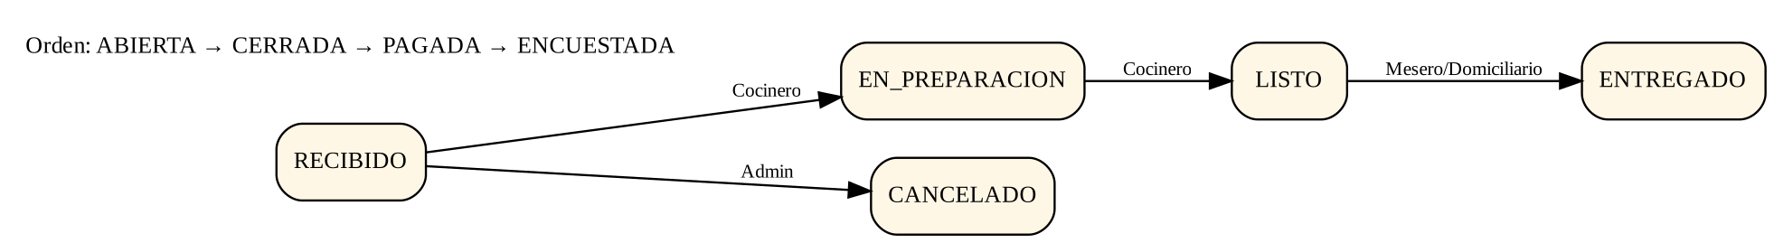
Nota. Elaboración propia.
El flujo de estados anterior es el corazón de las reglas de negocio: cada plato (detalle de la orden) avanza por estados controlados y cada actor solo puede ejecutar las transiciones que le corresponden. Esto garantiza la trazabilidad que hoy no existe.
Alcance incluido: gestión de carta e ingredientes, mesas y QR, pedidos con personalización, flujo de cocina y entrega, cierre de cuenta, registro de pagos, domicilios, encuestas, autenticación del personal y reportes básicos. Alcance excluido: integración con pasarelas de pago reales, facturación electrónica ante la DIAN, aplicación móvil nativa, control de inventario avanzado y programas de fidelización; estos elementos se plantean como trabajo futuro.

4.2 Elicitación, requisitos y reglas de negocio (paso 2)

4.2.1 Elicitación
La elicitación es el proceso de descubrir, revisar y articular las necesidades de los usuarios y de otros interesados (Wiegers & Beatty, 2013). Para este proyecto se aplicaron las siguientes técnicas, escogidas porque el contexto es un negocio pequeño con procesos observables:
- Entrevista semiestructurada con el administrador (dueño del producto) y con el personal de cocina y servicio, para entender el flujo actual, los problemas de comunicación y las prioridades.
- Observación directa del servicio en horas pico, registrando tiempos, olvidos y entregas erradas.
- Análisis documental de la carta impresa, de las comandas y de las cuentas del restaurante, para derivar el catálogo de platos, categorías e ingredientes.
- Historias de usuario y casos de uso para validar con los interesados cada funcionalidad (Cohn, 2004; Cockburn, 2001).
- Prototipado en papel del recorrido del cliente (escanear, elegir, personalizar, enviar) para detectar fricciones antes de programar.
Los interesados identificados fueron el administrador-propietario, los clientes, los meseros, los cocineros, los domiciliarios y el equipo de desarrollo. Los requisitos se priorizaron con el método MoSCoW (Must, Should, Could, Won't) y se registraron con identificadores únicos para garantizar su trazabilidad hasta las historias de usuario, las pruebas y el código.

4.2.2 Requisitos funcionales
Tabla 3
Requisitos funcionales (RF)
ID | Descripción | Prioridad
RF-01 | El sistema debe generar un código QR único por mesa que dirija a la carta digital de esa mesa. | Alta
RF-02 | El sistema debe mostrar la carta por categorías con nombre, descripción, precio, imagen y disponibilidad de cada plato. | Alta
RF-03 | El cliente debe poder quitar ingredientes removibles y agregar ingredientes adicionales (con costo extra) a cada plato. | Alta
RF-04 | El cliente debe poder indicar cantidad y observaciones por plato y enviar el pedido. | Alta
RF-05 | El sistema debe registrar la orden asociada a la mesa y publicarla en el dashboard del administrador y en cocina. | Alta
RF-06 | El dashboard debe listar los pedidos filtrables por estado, mesa y tipo (mesa o domicilio). | Alta
RF-07 | El cocinero debe poder consultar las comandas pendientes y cambiar el estado de un plato a EN_PREPARACION y LISTO. | Alta
RF-08 | El mesero debe poder consultar los platos LISTO con la mesa de destino y marcarlos como ENTREGADO. | Alta
RF-09 | El cliente debe poder adicionar platos a su orden mientras esta no haya sido cerrada por el administrador. | Alta
RF-10 | El cliente debe poder consultar el estado de cada plato de su orden. | Media
RF-11 | El administrador debe poder cerrar la cuenta, generando la orden de pago con subtotal, impuesto, propina opcional y total. | Alta
RF-12 | El sistema debe registrar pagos (totales o parciales) con método: efectivo, tarjeta, transferencia o billetera digital. | Alta
RF-13 | Una vez pagada la orden, el sistema debe habilitar la encuesta de satisfacción asociada. | Media
RF-14 | El sistema debe almacenar las encuestas y permitir al administrador consultar promedios y comentarios. | Media
RF-15 | El administrador debe poder crear, consultar, modificar y desactivar platos, categorías, ingredientes y recetas. | Alta
RF-16 | El administrador debe poder administrar las mesas y regenerar su código QR. | Media
RF-17 | El administrador debe poder administrar usuarios y roles del personal. | Alta
RF-18 | El personal debe autenticarse con usuario y contraseña y recibir un token JWT con su rol. | Alta
RF-19 | El sistema debe permitir crear pedidos a domicilio con nombre, teléfono, dirección y costo de envío. | Alta
RF-20 | El sistema debe permitir asignar un domiciliario y actualizar el estado del domicilio (EN_CAMINO, ENTREGADO). | Media
RF-21 | El administrador debe poder cancelar un plato que aún esté en estado RECIBIDO. | Media
RF-22 | El administrador debe poder marcar platos e ingredientes como no disponibles, y el sistema debe impedir pedirlos. | Media
RF-23 | El sistema debe ofrecer reportes de ventas por día y de platos más vendidos. | Baja
Nota. Elaboración propia.

4.2.3 Requisitos no funcionales
Los requisitos no funcionales se clasificaron siguiendo las características de calidad del modelo de producto de ISO/IEC 25010 (2011).
Tabla 4
Requisitos no funcionales (RNF)
ID | Característica | Descripción medible
RNF-01 | Eficiencia de desempeño | El 95 % de las peticiones de consulta debe responder en menos de 2 segundos con 50 usuarios concurrentes.
RNF-02 | Seguridad | Contraseñas almacenadas con BCrypt; endpoints del personal protegidos con JWT y control de acceso por rol; validación de todas las entradas.
RNF-03 | Seguridad | Los códigos QR usan identificadores UUID v4 no secuenciales; la comunicación se realiza por HTTPS en producción.
RNF-04 | Usabilidad | El recorrido del cliente (escanear, elegir, enviar) debe completarse en máximo cinco pasos y la API debe responder mensajes de error claros en español.
RNF-05 | Fiabilidad | Disponibilidad objetivo del 99 % durante el horario de atención; las operaciones de pedido y pago son transaccionales (todo o nada).
RNF-06 | Mantenibilidad | Código estructurado en capas, con principios SOLID; cobertura de pruebas unitarias de al menos 70 % en la capa de servicio.
RNF-07 | Portabilidad | La aplicación y la base de datos deben ejecutarse en contenedores Docker con un único comando (docker compose up).
RNF-08 | Interoperabilidad | Todos los servicios exponen JSON y documentación OpenAPI/Swagger para su integración con otros clientes.
RNF-09 | Compatibilidad | La carta debe funcionar en los navegadores móviles actuales (Chrome, Safari, Firefox) sin instalar aplicaciones.
RNF-10 | Cumplimiento legal | Tratamiento de datos personales conforme a la Ley 1581 de 2012: solo datos necesarios, con autorización del titular en los domicilios.
RNF-11 | Auditabilidad | Cada orden y cada cambio de estado registra fecha, hora y usuario responsable.
Nota. Elaboración propia.

4.2.4 Reglas de negocio
Tabla 5
Reglas de negocio (RN)
ID | Regla
RN-01 | Una mesa solo puede tener una orden en estado ABIERTA a la vez; los nuevos pedidos de esa mesa se agregan a la misma orden.
RN-02 | Solo se pueden quitar los ingredientes marcados como removibles en la receta del plato y solo se pueden agregar los marcados como adicionables.
RN-03 | El precio unitario de un plato es el precio base más la suma de los costos extra de los ingredientes agregados; quitar un ingrediente no reduce el precio.
RN-04 | No se puede pedir un plato o ingrediente adicional marcado como no disponible.
RN-05 | El estado de un plato solo avanza en el orden RECIBIDO → EN_PREPARACION → LISTO → ENTREGADO; únicamente RECIBIDO puede pasar a CANCELADO.
RN-06 | Solo el cocinero cambia a EN_PREPARACION y LISTO; solo el mesero marca ENTREGADO en mesa; solo el domiciliario marca ENTREGADO en un domicilio.
RN-07 | No se pueden adicionar platos a una orden en estado CERRADA o PAGADA.
RN-08 | El administrador solo puede cerrar una orden si todos sus platos están en estado ENTREGADO o CANCELADO.
RN-09 | Total = subtotal + impuesto al consumo (porcentaje parametrizable, 8 % por defecto) + propina voluntaria (parametrizable, 10 % sugerida) + costo de envío (solo domicilios).
RN-10 | La orden pasa a PAGADA cuando la suma de los pagos aprobados es mayor o igual al total; se admiten pagos parciales para dividir la cuenta.
RN-11 | La encuesta solo puede responderse una vez por orden y únicamente cuando la orden está PAGADA; las calificaciones van de 1 a 5.
RN-12 | Un pedido a domicilio no se asocia a una mesa y exige nombre, teléfono, dirección y costo de envío.
RN-13 | Los datos personales del cliente solo se solicitan en domicilios y no se usan para fines distintos al servicio.
Nota. Elaboración propia.

4.3 Gestión del proyecto con Scrum (paso 3)
Scrum es un marco ligero que ayuda a las personas, equipos y organizaciones a generar valor mediante soluciones adaptativas para problemas complejos (Schwaber & Sutherland, 2020). Se escogió porque los requisitos de un restaurante evolucionan con la retroalimentación del dueño y del personal, y porque permite entregar incrementos funcionales cada dos semanas.

4.3.1 Roles, eventos y artefactos
Tabla 6
Roles, eventos y artefactos de Scrum aplicados al proyecto
Elemento | Aplicación en el proyecto
Product Owner | El administrador del Restaurante Imperial: prioriza el product backlog y acepta o rechaza los incrementos.
Scrum Master | Un integrante del grupo, rotativo por sprint: facilita los eventos y elimina impedimentos.
Equipo de desarrollo | Los integrantes del grupo colaborativo: análisis, diseño, codificación, pruebas, despliegue y documentación.
Sprint | Iteraciones de dos semanas (el Sprint 0 dura una semana). Total: 5 sprints más el sprint 0.
Planeación del sprint | Al inicio de cada sprint: se define el objetivo y se seleccionan las historias del backlog.
Daily Scrum | Reunión virtual de 15 minutos tres veces por semana (el grupo es de educación a distancia): qué hice, qué haré, qué impedimentos tengo.
Revisión del sprint | Demostración del incremento en Postman al Product Owner y retroalimentación.
Retrospectiva | Análisis de qué mantener, qué mejorar y qué dejar de hacer; se registra al menos una acción de mejora.
Product Backlog | Lista priorizada de historias de usuario con puntos de historia (secuencia de Fibonacci).
Sprint Backlog | Historias del sprint desglosadas en tareas técnicas en un tablero (Por hacer, En curso, En revisión, Hecho).
Incremento y Definición de Hecho | Código integrado, con pruebas unitarias aprobadas, endpoint probado en Postman, documentado en Swagger y revisado por pares.
Nota. Elaboración propia.
La Definición de Hecho (DoD) acordada establece que una historia se considera terminada cuando: (a) el código cumple los criterios de aceptación; (b) existen pruebas unitarias que pasan en el entorno de integración continua; (c) el código fue revisado mediante pull request por al menos un compañero; (d) el endpoint está documentado en OpenAPI y probado en Postman; y (e) no introduce deuda técnica conocida sin registrar.

4.3.2 Product backlog
Tabla 7
Product backlog inicial (historias de usuario priorizadas)
ID | Historia de usuario | RF | Pts | Sprint
HU-01 | Como administrador quiero gestionar usuarios y roles para controlar quién accede al sistema. | RF-17, 18 | 5 | 1
HU-02 | Como administrador quiero gestionar categorías, ingredientes y platos con su receta para mantener la carta actualizada. | RF-15, 22 | 8 | 1
HU-03 | Como administrador quiero registrar mesas y generar su QR para que los clientes accedan a la carta. | RF-01, 16 | 5 | 1
HU-04 | Como cliente quiero ver la carta al escanear el QR para elegir mi plato. | RF-02 | 3 | 2
HU-05 | Como cliente quiero quitar o agregar ingredientes a un plato para recibirlo a mi gusto. | RF-03 | 8 | 2
HU-06 | Como cliente quiero enviar mi pedido para que llegue a la cocina sin intermediarios. | RF-04, 05 | 8 | 2
HU-07 | Como cocinero quiero ver las comandas con sus modificaciones y cambiar su estado para organizar la preparación. | RF-07 | 5 | 3
HU-08 | Como mesero quiero ver qué platos están listos y para qué mesa para entregarlos sin errores. | RF-08 | 5 | 3
HU-09 | Como administrador quiero un dashboard de pedidos por estado, mesa y tipo para supervisar el servicio. | RF-06, 21 | 5 | 3
HU-10 | Como cliente quiero adicionar platos y ver su estado antes del cierre de la cuenta. | RF-09, 10 | 5 | 3
HU-11 | Como administrador quiero cerrar la cuenta y generar la orden de pago para cobrar correctamente. | RF-11 | 5 | 4
HU-12 | Como cliente quiero pagar con el medio de mi preferencia para terminar mi visita. | RF-12 | 5 | 4
HU-13 | Como cliente quiero responder una encuesta para calificar el servicio. | RF-13, 14 | 3 | 4
HU-14 | Como cliente quiero pedir a domicilio y seguir su estado. | RF-19, 20 | 8 | 4
HU-15 | Como administrador quiero reportes de ventas y platos más vendidos para tomar decisiones. | RF-23 | 3 | 5
Nota. Elaboración propia.

4.3.3 Planificación de sprints
Tabla 8
Plan de sprints, objetivos y entregables
Sprint | Duración | Objetivo del sprint | Entregable principal
0 | 1 semana | Preparar el entorno: repositorio, estructura Maven, Docker Compose con PostgreSQL, convenciones de código. | Proyecto "hola mundo" desplegado en Docker; repositorio en GitHub
1 | 2 semanas | Seguridad y catálogo: usuarios, JWT, carta, ingredientes, mesas y QR. | Endpoints de administración funcionando y probados
2 | 2 semanas | Pedido del cliente con personalización de ingredientes. | Cliente puede ver carta y enviar un pedido personalizado
3 | 2 semanas | Cocina, mesero, dashboard y adiciones al pedido. | Flujo completo de estados de plato
4 | 2 semanas | Cierre de cuenta, pagos, encuesta y domicilios. | Ciclo completo mesa y domicilio hasta la encuesta
5 | 2 semanas | Reportes, refactorización, pruebas finales, documentación y sustentación. | Versión 1.0 desplegada y documentada
Nota. Elaboración propia.
La velocidad estimada del equipo es de 18 a 21 puntos por sprint (suma total del backlog: 81 puntos, de los cuales 78 se desarrollan en los sprints 1 a 4 y 3 en el sprint 5). Durante cada sprint se actualiza el gráfico de trabajo restante (burndown), y en la retrospectiva se ajusta la estimación del siguiente. Las herramientas colaborativas usadas son GitHub Projects para el tablero, GitHub Issues para historias y errores, pull requests para la revisión de código, y un grupo de mensajería y videollamadas para las reuniones diarias.

4.4 Casos de uso (paso 4)
El diagrama de casos de uso describe la funcionalidad del sistema desde el punto de vista de sus actores (Cockburn, 2001). La Figura siguiente presenta los quince casos de uso identificados y sus relaciones de inclusión y extensión.
Figura 2
Diagrama de casos de uso del sistema Imperial QR
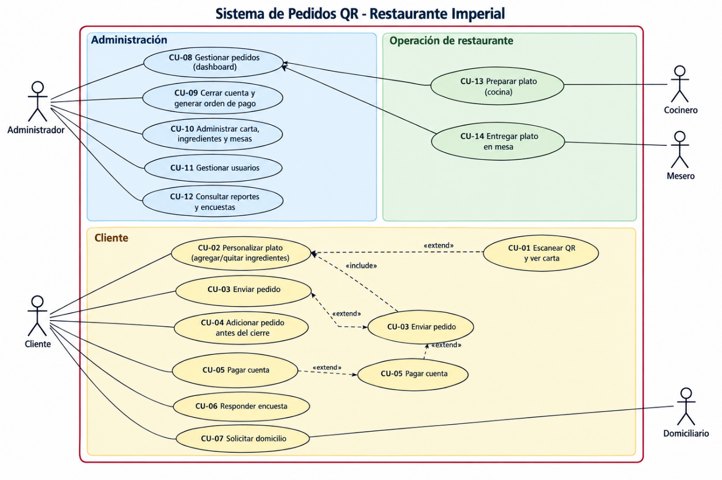
Nota. Elaboración propia.
A continuación, se detallan tres casos de uso críticos con el formato de especificación textual de Cockburn (2001): el envío de pedido personalizado, la gestión de un plato en cocina y el cierre de la cuenta con pago y encuesta.
Tabla 9
Especificación del caso de uso CU-03 Enviar pedido
Campo | Descripción
Actor principal | Cliente
Precondiciones | El cliente accedió con un QR válido; la mesa no tiene una orden CERRADA pendiente de pago; existen platos disponibles.
Disparador | El cliente pulsa "Enviar pedido" en la carta digital.
Flujo principal | 1. El cliente selecciona uno o más platos.  2. Para cada plato indica cantidad y, opcionalmente, quita ingredientes removibles o agrega adicionables (CU-02).  3. El sistema calcula el precio de cada plato y el subtotal.  4. El cliente confirma el pedido.  5. El sistema crea la orden de la mesa (o la amplía si ya existe una ABIERTA) con los detalles en estado RECIBIDO.  6. El sistema responde con el identificador de la orden y el resumen.  7. El sistema deja los platos visibles en el dashboard y en cocina.
Flujos alternos | 3a. Un plato no está disponible: el sistema rechaza el pedido e indica el plato.  3b. Se intenta quitar un ingrediente no removible o agregar uno no adicionable: el sistema responde error 422 con el motivo.  1a. El código QR no existe: el sistema responde 404.
Postcondiciones | La orden queda ABIERTA con los nuevos detalles registrados, con fecha y hora.
Reglas asociadas | RN-01, RN-02, RN-03, RN-04, RN-07
Nota. Elaboración propia.
Tabla 10
Especificación del caso de uso CU-13 Preparar plato (cocina)
Campo | Descripción
Actor principal | Cocinero
Precondiciones | El cocinero está autenticado con rol COCINERO; existe al menos un plato en estado RECIBIDO.
Flujo principal | 1. El cocinero consulta las comandas pendientes ordenadas por antigüedad.  2. Selecciona un plato y lo marca EN_PREPARACION; el sistema registra el responsable y la hora.  3. Al terminar, lo marca LISTO.  4. El sistema notifica al mesero (el plato aparece en su listado de platos listos con la mesa de destino).
Flujos alternos | 2a. El plato fue cancelado por el administrador: el sistema informa que no puede prepararse.  3a. Se intenta pasar de RECIBIDO a LISTO: el sistema rechaza la transición (RN-05).
Postcondiciones | El plato queda en estado LISTO con trazabilidad de tiempos de preparación.
Nota. Elaboración propia.
Tabla 11
Especificación de los casos de uso CU-09, CU-05 y CU-06 (cierre, pago y encuesta)
Campo | Descripción
Actores | Administrador (CU-09); Cliente (CU-05 y CU-06)
Precondiciones | La orden está ABIERTA y todos sus platos están ENTREGADO o CANCELADO (RN-08).
Flujo principal | 1. El administrador solicita cerrar la cuenta de la mesa.  2. El sistema calcula subtotal, impuesto, propina voluntaria y total, cambia la orden a CERRADA y bloquea nuevas adiciones.  3. El cliente consulta su orden de pago y elige el método de pago.  4. El sistema registra el pago con su método y referencia; si lo pagado cubre el total, la orden pasa a PAGADA.  5. El sistema habilita la encuesta; el cliente califica comida, servicio y experiencia general (1 a 5) y deja un comentario opcional.  6. El sistema guarda la encuesta y la orden pasa a ENCUESTADA.
Flujos alternos | 2a. Hay platos pendientes: el sistema rechaza el cierre y lista los platos.  4a. Pago parcial: la orden permanece CERRADA con saldo pendiente.  5a. Encuesta ya respondida: el sistema responde 409.
Postcondiciones | La orden queda pagada y evaluada; la mesa queda libre para una nueva orden.
Nota. Elaboración propia.

4.5 Diagrama entidad-relación (paso 5)
El modelo de datos se diseñó con el enfoque entidad-relación propuesto por Chen (1976) y se normalizó hasta la tercera forma normal para evitar redundancias. La relación muchos a muchos entre platos e ingredientes se resolvió con la tabla asociativa plato_ingrediente, que además guarda los atributos que distinguen si el ingrediente es removible o adicionable. Las personalizaciones de un pedido se almacenan en modificacion_detalle, de modo que cada plato pedido conserva exactamente lo que el cliente solicitó, aunque la receta cambie después.
Figura 3
Diagrama entidad-relación del sistema Imperial QR
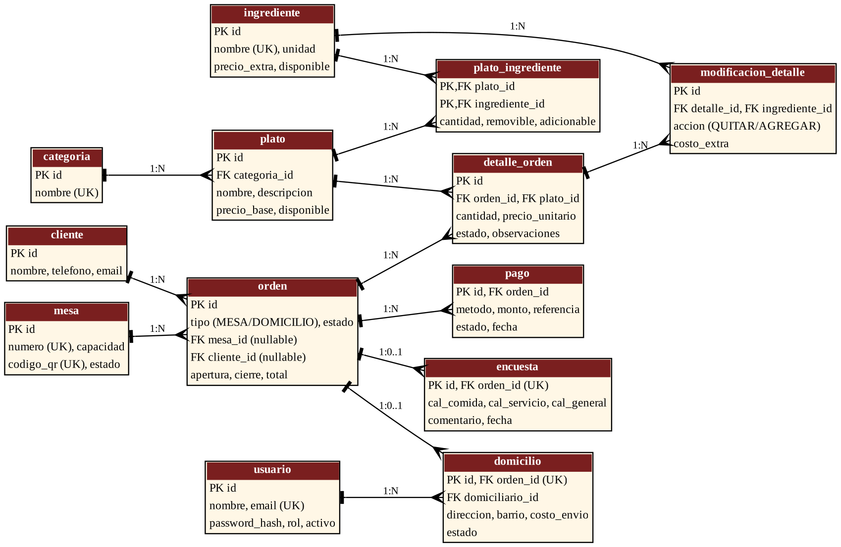
Nota. Elaboración propia.
Decisiones de diseño relevantes: (a) la entidad orden representa la cuenta de la mesa o del domicilio, y el campo tipo distingue ambos casos, por lo que mesa_id es nulo en domicilios; (b) detalle_orden guarda el precio_unitario calculado en el momento del pedido para que los cambios posteriores de precio no alteren cuentas históricas; (c) pago es 1:N respecto a la orden para soportar cuentas divididas; (d) encuesta y domicilio se relacionan 1:0..1 con la orden mediante una clave foránea única; (e) los estados se almacenan como cadenas controladas por enumeraciones Java.
Tabla 12
Diccionario de datos resumido de las entidades principales
Entidad | Atributos clave | Restricciones relevantes
mesa | id, numero, capacidad, codigo_qr, estado | numero y codigo_qr únicos; codigo_qr es UUID
plato | id, categoria_id, nombre, descripcion, precio_base, disponible | precio_base > 0; FK a categoria
ingrediente | id, nombre, unidad, precio_extra, disponible | nombre único; precio_extra ≥ 0
plato_ingrediente | plato_id, ingrediente_id, cantidad, removible, adicionable | PK compuesta (plato_id, ingrediente_id)
orden | id, tipo, estado, mesa_id, cliente_id, apertura, cierre, subtotal, total | Una sola orden ABIERTA por mesa (índice único parcial)
detalle_orden | id, orden_id, plato_id, cantidad, precio_unitario, estado, observaciones | cantidad ≥ 1; FK a orden y plato
modificacion_detalle | id, detalle_id, ingrediente_id, accion, costo_extra | accion ∈ {QUITAR, AGREGAR}
pago | id, orden_id, metodo, monto, referencia, estado, fecha | monto > 0
encuesta | id, orden_id, cal_comida, cal_servicio, cal_general, comentario | orden_id único; calificaciones entre 1 y 5
usuario | id, nombre, email, password_hash, rol, activo | email único; rol ∈ {ADMIN, COCINERO, MESERO, DOMICILIARIO}
Nota. Elaboración propia.

4.6 Diseño arquitectónico (paso 6)
Se adoptó una arquitectura en capas con un estilo de servicios REST sin estado (Fielding, 2000; Fowler, 2002). Esta elección responde al tamaño del proyecto y del equipo: es simple de entender, facilita la separación de responsabilidades y permite cambiar la implementación de una capa sin afectar a las demás. Un monolito modular se prefirió a microservicios porque el restaurante no requiere escalar de forma independiente cada módulo, y dividir el sistema en servicios distribuidos añadiría complejidad operativa que no se justifica en esta etapa; los módulos están desacoplados por paquetes, de modo que una futura extracción a microservicios sería viable.
Figura 4
Arquitectura en capas del sistema
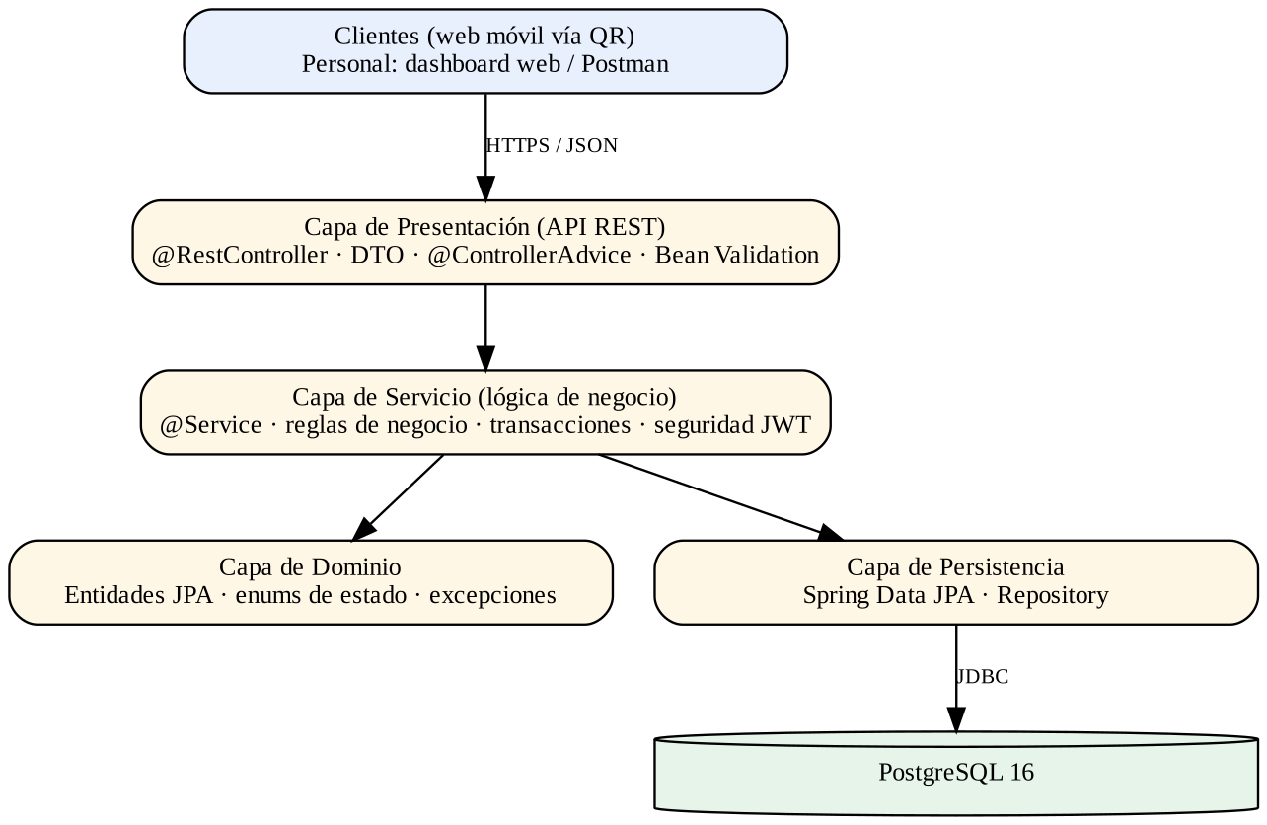
Nota. Elaboración propia.

4.6.1 Estructura de paquetes
Figura 5
Estructura de paquetes del proyecto Maven
com.imperial.qr
├── config (SecurityConfig, OpenApiConfig, CorsConfig)
├── controller (CartaController, MesaController, OrdenController,
│ CocinaController, PagoController, EncuestaController,
│ DomicilioController, AuthController, ReporteController)
├── dto (request y response; records inmutables)
├── service (interfaces y implementaciones del negocio)
│ └── calculo (CalculadoraPrecio, CalculadoraTotales)
├── domain
│ ├── model (entidades JPA)
│ └── enums (EstadoDetalle, EstadoOrden, TipoOrden, MetodoPago...)
├── repository (interfaces Spring Data JPA)
├── security (JwtService, JwtFilter, UserDetailsServiceImpl)
├── exception (excepciones de negocio y GlobalExceptionHandler)
└── mapper (conversión entidad ↔ DTO)
Nota. Elaboración propia.
Cada capa tiene una responsabilidad única. Los controladores reciben la petición HTTP, validan los datos de entrada con Bean Validation y delegan en el servicio; nunca contienen lógica de negocio. Los servicios implementan las reglas de negocio, gestionan las transacciones con @Transactional y orquestan los repositorios. Los repositorios encapsulan el acceso a datos mediante Spring Data JPA (Walls, 2022). Las entidades representan el dominio y los DTO definen el contrato público de la API, evitando exponer las entidades directamente. Un @RestControllerAdvice centraliza el manejo de errores y devuelve respuestas JSON uniformes con código HTTP, mensaje y fecha.

4.6.2 Diseño de la API REST
Los recursos se nombran con sustantivos en plural, se versionan con el prefijo /api/v1 y usan los verbos HTTP según su semántica (GET para consultar, POST para crear, PUT para reemplazar, PATCH para cambios parciales de estado). Los códigos de respuesta empleados son 200, 201, 204, 400 (datos inválidos), 401, 403, 404, 409 (conflicto de negocio) y 422 (regla de negocio no cumplida).
Tabla 13
Endpoints principales de la API REST
Método | Ruta | Descripción | Acceso
POST | /api/v1/auth/login | Autentica al personal y devuelve JWT | Público
GET | /api/v1/carta | Carta con categorías, platos y receta | Público
GET | /api/v1/mesas/qr/{codigoQr} | Valida el QR y devuelve la mesa y su orden abierta | Público
POST | /api/v1/ordenes | Crea o amplía la orden de una mesa con los platos y personalizaciones | Público (QR)
GET | /api/v1/ordenes/{id} | Consulta la orden y el estado de cada plato | Público (QR)/Staff
GET | /api/v1/ordenes?estado=&mesa=&tipo= | Dashboard con filtros | ADMIN
GET | /api/v1/cocina/pendientes | Platos RECIBIDO y EN_PREPARACION | COCINERO, ADMIN
PATCH | /api/v1/detalles/{id}/estado | Cambia el estado de un plato según el rol | COCINERO, MESERO, DOMICILIARIO
GET | /api/v1/mesero/listos | Platos LISTO con mesa de destino | MESERO, ADMIN
PATCH | /api/v1/detalles/{id}/cancelar | Cancela un plato en estado RECIBIDO | ADMIN
POST | /api/v1/ordenes/{id}/cierre | Cierra la cuenta y genera la orden de pago | ADMIN
POST | /api/v1/ordenes/{id}/pagos | Registra un pago | Público (QR)/ADMIN
POST | /api/v1/ordenes/{id}/encuesta | Registra la encuesta de satisfacción | Público (QR)
GET | /api/v1/encuestas/resumen | Promedios y comentarios | ADMIN
POST | /api/v1/domicilios | Crea un pedido a domicilio | Público/ADMIN
PATCH | /api/v1/domicilios/{id} | Asigna domiciliario y cambia estado | ADMIN, DOMICILIARIO
CRUD | /api/v1/platos, /categorias, /ingredientes | Administración de la carta | ADMIN
CRUD | /api/v1/mesas, /usuarios | Administración de mesas (QR) y usuarios | ADMIN
GET | /api/v1/reportes/ventas?fecha= | Ventas del día y platos más vendidos | ADMIN
Nota. Elaboración propia.

4.6.3 Seguridad
El personal se autentica con correo y contraseña; el servicio devuelve un token JWT firmado (Jones et al., 2015) que contiene el identificador y el rol del usuario, con vigencia de ocho horas (un turno). Un filtro de Spring Security valida el token en cada petición y aplica la autorización por rol con @PreAuthorize. Las contraseñas se almacenan con BCrypt. Los clientes no tienen cuenta: su "credencial" es el código QR de la mesa (UUID v4), que solo permite operar sobre la orden abierta de esa mesa. Esta decisión reduce la fricción (no hay registro) sin permitir que un cliente consulte u opere cuentas ajenas.

4.7 Diagramas de componentes y de despliegue (paso 7)
El diagrama de componentes muestra los módulos lógicos de la aplicación Spring Boot, sus dependencias y su relación con el cliente y la base de datos. Cada componente corresponde a un grupo cohesivo de controlador, servicio y repositorio.
Figura 6
Diagrama de componentes
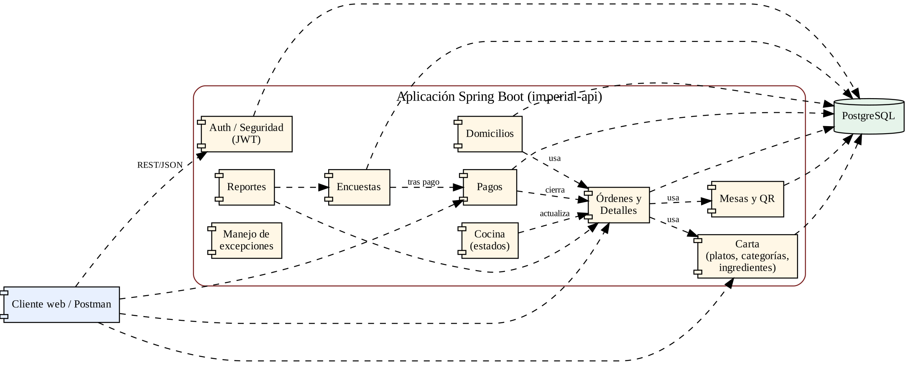
Nota. Elaboración propia.
El diagrama de despliegue describe la infraestructura física y de ejecución. La aplicación y la base de datos se empaquetan en dos contenedores Docker conectados por una red privada; solo el puerto de la API se expone al exterior. El servidor puede ser un equipo local del restaurante o un servidor privado virtual en la nube con Docker instalado. Los clientes (teléfonos y equipos del personal) se conectan por HTTPS a través de un proxy inverso que termina TLS.
Figura 7
Diagrama de despliegue
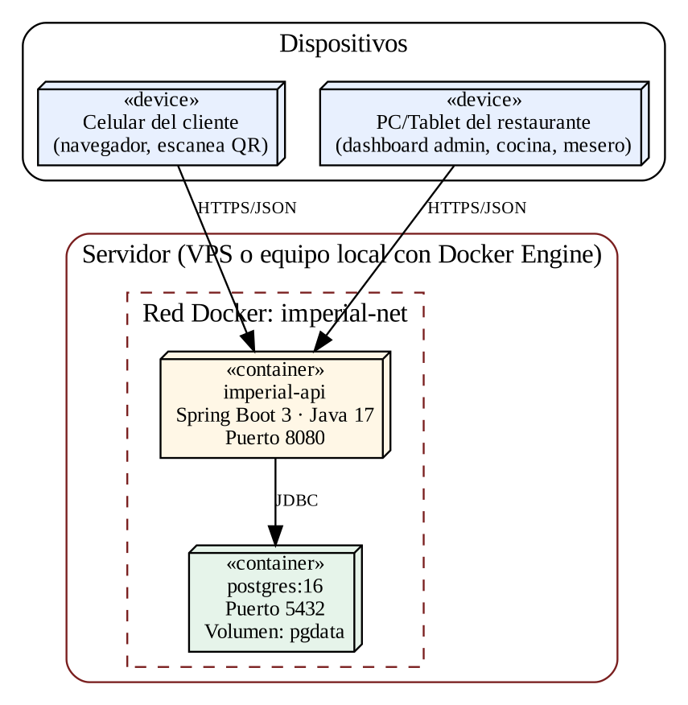
Nota. Elaboración propia.

4.8 Pruebas unitarias con JUnit (paso 8)
Las pruebas unitarias verifican el comportamiento de la unidad más pequeña (una clase o método) de forma aislada y automática. Se utiliza JUnit 5 como marco de pruebas y Mockito para simular repositorios y dependencias, de modo que las pruebas de la capa de servicio no necesitan base de datos y se ejecutan en milisegundos. Se aplicó la estructura Arrange–Act–Assert y, para las reglas más críticas, el ciclo de desarrollo guiado por pruebas: escribir primero la prueba que falla, implementar lo mínimo para pasarla y refactorizar (Beck, 2002).
Figura 8
Prueba unitaria del servicio de órdenes (JUnit 5 + Mockito)
@ExtendWith(MockitoExtension.class)
class OrdenServiceImplTest {

@Mock PlatoRepository platoRepository;
@Mock MesaRepository mesaRepository;
@Mock OrdenRepository ordenRepository;
@Mock IngredienteRepository ingredienteRepository;
@Spy CalculadoraPrecio calculadoraPrecio = new CalculadoraPrecio();
@InjectMocks OrdenServiceImpl ordenService;

private Mesa mesa;
private Plato arrozChino;
private Ingrediente cebolla;
private Ingrediente polloExtra;

@BeforeEach
void setUp() {
mesa = new Mesa(1L, 5, UUID.randomUUID().toString());
arrozChino = PlatoFixture.arrozChino(); // precio base 22.000
cebolla = IngredienteFixture.cebollaRemovible();
polloExtra = IngredienteFixture.polloAdicional(); // extra 5.000
}

@Test
@DisplayName("Calcula el precio del plato sumando los ingredientes agregados")
void crearOrden_conIngredienteAdicional_sumaCostoExtra() {
var request = OrdenRequestFixture.unPlatoConModificacion(
arrozChino.getId(), polloExtra.getId(), AccionModificacion.AGREGAR);
when(mesaRepository.findByCodigoQr(mesa.getCodigoQr())).thenReturn(Optional.of(mesa));
when(ordenRepository.findByMesaAndEstado(mesa, EstadoOrden.ABIERTA)).thenReturn(Optional.empty());
when(platoRepository.findById(arrozChino.getId())).thenReturn(Optional.of(arrozChino));
when(ingredienteRepository.findById(polloExtra.getId())).thenReturn(Optional.of(polloExtra));
when(ordenRepository.save(any(Orden.class))).thenAnswer(i -> i.getArgument(0));

OrdenResponse respuesta = ordenService.crear(mesa.getCodigoQr(), request);

assertEquals(new BigDecimal("27000"), respuesta.detalles().get(0).precioUnitario());
assertEquals(EstadoDetalle.RECIBIDO, respuesta.detalles().get(0).estado());
}

@Test
@DisplayName("Rechaza quitar un ingrediente que no es removible")
void crearOrden_quitarIngredienteNoRemovible_lanzaReglaNegocio() {
var request = OrdenRequestFixture.unPlatoConModificacion(
arrozChino.getId(), cebolla.getId(), AccionModificacion.QUITAR);
arrozChino.getReceta().get(0).setRemovible(false);
when(mesaRepository.findByCodigoQr(any())).thenReturn(Optional.of(mesa));
when(platoRepository.findById(any())).thenReturn(Optional.of(arrozChino));
when(ingredienteRepository.findById(any())).thenReturn(Optional.of(cebolla));

assertThrows(ReglaNegocioException.class,
() -> ordenService.crear(mesa.getCodigoQr(), request));
verify(ordenRepository, never()).save(any());
}

@Test
@DisplayName("No permite cerrar la cuenta con platos pendientes")
void cerrarCuenta_conPlatosPendientes_lanzaExcepcion() {
Orden orden = OrdenFixture.abiertaConDetalle(EstadoDetalle.EN_PREPARACION);
when(ordenRepository.findById(1L)).thenReturn(Optional.of(orden));

assertThrows(ReglaNegocioException.class, () -> ordenService.cerrar(1L));
}
}
Nota. Elaboración propia.
Figura 9
Prueba unitaria de la transición de estados (RN-05)
class EstadoDetalleTest {

@ParameterizedTest
@CsvSource({"RECIBIDO,EN_PREPARACION", "EN_PREPARACION,LISTO",
"LISTO,ENTREGADO", "RECIBIDO,CANCELADO"})
void transicionesValidas(EstadoDetalle origen, EstadoDetalle destino) {
assertTrue(origen.puedePasarA(destino));
}

@ParameterizedTest
@CsvSource({"RECIBIDO,LISTO", "LISTO,EN_PREPARACION",
"ENTREGADO,CANCELADO", "EN_PREPARACION,CANCELADO"})
void transicionesInvalidas(EstadoDetalle origen, EstadoDetalle destino) {
assertFalse(origen.puedePasarA(destino));
}
}
Nota. Elaboración propia.
Tabla 14
Matriz de casos de prueba unitaria planificados
ID | Unidad bajo prueba | Caso de prueba | Resultado esperado
PU-01 | CalculadoraPrecio | Plato sin modificaciones | Precio = precio base
PU-02 | CalculadoraPrecio | Plato con un ingrediente agregado | Precio = base + costo extra (RN-03)
PU-03 | CalculadoraPrecio | Plato con ingrediente quitado | Precio sin cambio (RN-03)
PU-04 | OrdenService | Crear orden con QR inexistente | Excepción RecursoNoEncontrado (404)
PU-05 | OrdenService | Plato no disponible | Excepción ReglaNegocio (RN-04)
PU-06 | OrdenService | Quitar ingrediente no removible | Excepción ReglaNegocio (RN-02)
PU-07 | OrdenService | Segundo pedido de la misma mesa | Se agrega a la misma orden (RN-01)
PU-08 | OrdenService | Adicionar a orden cerrada | Excepción ReglaNegocio (RN-07)
PU-09 | EstadoDetalle | Transiciones válidas e inválidas | Solo las de RN-05
PU-10 | CocinaService | Cocinero marca ENTREGADO | Acceso denegado (RN-06)
PU-11 | OrdenService | Cerrar con platos pendientes | Excepción (RN-08)
PU-12 | CalculadoraTotales | Subtotal con impuesto y propina | Total correcto (RN-09)
PU-13 | PagoService | Pago parcial y luego complemento | Orden PAGADA solo al cubrir el total (RN-10)
PU-14 | EncuestaService | Encuesta antes del pago / repetida | Excepción (RN-11)
PU-15 | DomicilioService | Domicilio sin dirección o con mesa | Excepción (RN-12)
Nota. Elaboración propia.
Las pruebas se ejecutan con mvn test y en cada push mediante un flujo de integración continua en GitHub Actions. El informe de cobertura se genera con JaCoCo y se establece como criterio de la Definición de Hecho un mínimo del 70 % de cobertura de líneas en el paquete service.

4.9 Desarrollo con principios SOLID, código limpio y refactorización (paso 9)
El código se escribió siguiendo los cinco principios SOLID (Martin, 2003), las prácticas de código limpio (Martin, 2008) y la refactorización continua (Fowler, 2018). La siguiente tabla muestra cómo se aplica cada principio en el diseño del sistema.
Tabla 15
Aplicación de los principios SOLID en Imperial QR
Principio | Aplicación concreta en el proyecto
S – Responsabilidad única | Los controladores solo manejan HTTP; OrdenServiceImpl orquesta el caso de uso; CalculadoraPrecio y CalculadoraTotales solo calculan; GlobalExceptionHandler solo traduce excepciones a respuestas.
O – Abierto/cerrado | Los métodos de pago se modelan con la interfaz MedioPagoStrategy; agregar un nuevo medio (por ejemplo, una billetera) implica una nueva clase sin modificar el servicio de pagos.
L – Sustitución de Liskov | Cualquier implementación de MedioPagoStrategy o de OrdenService puede reemplazar a otra sin alterar el comportamiento esperado; las pruebas usan dobles que respetan el mismo contrato.
I – Segregación de interfaces | Se separan CocinaService, MeseroService y OrdenService en lugar de una interfaz "gigante"; cada rol depende solo de lo que usa.
D – Inversión de dependencias | Los servicios dependen de interfaces de repositorio y de estrategias, inyectadas por constructor mediante el contenedor de Spring; no hay new de colaboradores dentro de la lógica.
Nota. Elaboración propia.
Figura 10
Aplicación de SRP y DIP: servicio de órdenes y calculadora de precio
@Service
public class OrdenServiceImpl implements OrdenService {

private final MesaRepository mesaRepository;
private final OrdenRepository ordenRepository;
private final PlatoRepository platoRepository;
private final CalculadoraPrecio calculadoraPrecio;
private final OrdenMapper mapper;

public OrdenServiceImpl(MesaRepository mesaRepository, OrdenRepository ordenRepository,
PlatoRepository platoRepository, CalculadoraPrecio calculadoraPrecio,
OrdenMapper mapper) {
this.mesaRepository = mesaRepository;
this.ordenRepository = ordenRepository;
this.platoRepository = platoRepository;
this.calculadoraPrecio = calculadoraPrecio;
this.mapper = mapper;
}

@Override
@Transactional
public OrdenResponse crear(String codigoQr, CrearOrdenRequest request) {
Mesa mesa = mesaRepository.findByCodigoQr(codigoQr)
.orElseThrow(() -> new RecursoNoEncontradoException("Mesa no encontrada"));
Orden orden = ordenRepository.findByMesaAndEstado(mesa, EstadoOrden.ABIERTA)
.orElseGet(() -> Orden.nuevaDeMesa(mesa));
request.items().forEach(item -> orden.agregarDetalle(construirDetalle(item)));
return mapper.toResponse(ordenRepository.save(orden));
}

private DetalleOrden construirDetalle(ItemRequest item) {
Plato plato = platoRepository.findById(item.platoId())
.orElseThrow(() -> new RecursoNoEncontradoException("Plato no encontrado"));
plato.validarDisponible();
List<ModificacionDetalle> mods = item.modificaciones().stream()
.map(m -> plato.validarYCrearModificacion(m.ingredienteId(), m.accion()))
.toList();
BigDecimal precio = calculadoraPrecio.calcular(plato, mods);
return new DetalleOrden(plato, item.cantidad(), precio, item.observaciones(), mods);
}
}

@Component
public class CalculadoraPrecio {
public BigDecimal calcular(Plato plato, List<ModificacionDetalle> mods) {
BigDecimal extras = mods.stream()
.filter(m -> m.getAccion() == AccionModificacion.AGREGAR)
.map(ModificacionDetalle::getCostoExtra)
.reduce(BigDecimal.ZERO, BigDecimal::add);
return plato.getPrecioBase().add(extras);
}
}
Nota. Elaboración propia.
Figura 11
Aplicación de OCP/LSP: estrategia de medios de pago y máquina de estados
public interface MedioPagoStrategy {
MetodoPago metodo();
PagoResultado procesar(Orden orden, BigDecimal monto, String referencia);
}

@Component
public class PagoEfectivo implements MedioPagoStrategy {
public MetodoPago metodo() { return MetodoPago.EFECTIVO; }
public PagoResultado procesar(Orden o, BigDecimal monto, String ref) {
return PagoResultado.aprobado(monto, ref); // el administrador confirma el efectivo
}
}

public enum EstadoDetalle {
RECIBIDO, EN_PREPARACION, LISTO, ENTREGADO, CANCELADO;

public boolean puedePasarA(EstadoDetalle destino) {
return switch (this) {
case RECIBIDO -> destino == EN_PREPARACION || destino == CANCELADO;
case EN_PREPARACION -> destino == LISTO;
case LISTO -> destino == ENTREGADO;
default -> false;
};
}
}
Nota. Elaboración propia.

4.9.1 Código limpio
- Nombres que revelan intención: cerrarCuenta, validarDisponible, puedePasarA, en lugar de nombres genéricos como procesar o data.
- Métodos pequeños: cada método hace una cosa; los métodos privados descomponen el flujo (construirDetalle).
- Sin números ni cadenas mágicas: estados, métodos de pago e impuestos se modelan con enumeraciones y parámetros de configuración (imperial.impuesto-consumo=0.08).
- Excepciones en lugar de códigos de error, con mensajes en español que el cliente de la API puede mostrar.
- DTO inmutables (record de Java 17) y objetos de dominio con comportamiento (modelo de dominio rico), evitando entidades "anémicas".
- Sin comentarios que expliquen lo obvio: el código se documenta con Javadoc solo en contratos públicos.

4.9.2 Refactorización
La refactorización consiste en mejorar la estructura interna del código sin cambiar su comportamiento observable, apoyándose en pruebas que garanticen que nada se rompe (Fowler, 2018). Durante el sprint 5, y de forma incremental en cada sprint, se aplicaron los siguientes refactorings:
Tabla 16
Refactorizaciones aplicadas
Olor de código detectado | Refactoring aplicado | Resultado
Método crear con más de 60 líneas que calculaba precio, validaba y persistía | Extraer método y extraer clase (CalculadoraPrecio) | Métodos de menos de 15 líneas; lógica de precio reutilizable y testeable
if/else encadenado por tipo de pago | Reemplazar condicional por polimorfismo (Strategy) | Nuevos medios de pago sin modificar el servicio
Validaciones de transición de estado repetidas en servicios | Mover método a la enumeración (puedePasarA) | Una sola fuente de verdad para RN-05
Entidades expuestas directamente en las respuestas JSON | Introducir objeto de transferencia (DTO) y mapper | Contrato de API estable e independiente de la base de datos
Manejo de errores con try/catch en cada controlador | Centralizar en @RestControllerAdvice | Respuestas de error uniformes y controladores más cortos
Constantes de impuesto y propina en el código | Externalizar a configuración (@ConfigurationProperties) | Cambio de porcentajes sin recompilar
Nota. Elaboración propia.

4.10 Despliegue de la aplicación en Docker (paso 10)
Docker permite empaquetar la aplicación con sus dependencias en una imagen que se ejecuta de forma idéntica en cualquier equipo (Merkel, 2014). Se utiliza una construcción en dos etapas: la primera compila el proyecto con Maven y la segunda copia solo el archivo JAR a una imagen ligera con el entorno de ejecución de Java, lo que reduce el tamaño y la superficie de ataque. La aplicación se ejecuta con un usuario sin privilegios.
Figura 12
Dockerfile multietapa
# Etapa 1: compilación
FROM maven:3.9-eclipse-temurin-17 AS build
WORKDIR /app
COPY pom.xml .
RUN mvn -B dependency:go-offline
COPY src ./src
RUN mvn -B clean package -DskipTests

# Etapa 2: ejecución
FROM eclipse-temurin:17-jre-alpine
WORKDIR /app
RUN addgroup -S imperial && adduser -S imperial -G imperial
COPY --from=build /app/target/imperial-qr-*.jar app.jar
USER imperial
EXPOSE 8080
ENTRYPOINT ["java", "-jar", "app.jar"]
Nota. Elaboración propia.
Figura 13
docker-compose.yml con la API y PostgreSQL
services:
db:
image: postgres:16-alpine
container_name: imperial-db
environment:
POSTGRES_DB: imperial
POSTGRES_USER: ${DB_USER}
POSTGRES_PASSWORD: ${DB_PASSWORD}
volumes:
- pgdata:/var/lib/postgresql/data
healthcheck:
test: ["CMD-SHELL", "pg_isready -U ${DB_USER} -d imperial"]
interval: 10s
timeout: 5s
retries: 5
networks: [imperial-net]

api:
build: .
container_name: imperial-api
depends_on:
db:
condition: service_healthy
environment:
SPRING_DATASOURCE_URL: jdbc:postgresql://db:5432/imperial
SPRING_DATASOURCE_USERNAME: ${DB_USER}
SPRING_DATASOURCE_PASSWORD: ${DB_PASSWORD}
JWT_SECRET: ${JWT_SECRET}
ports:
- "8080:8080"
networks: [imperial-net]

volumes:
pgdata:
networks:
imperial-net:
Nota. Elaboración propia.
Los secretos (usuario y contraseña de la base de datos y la clave del JWT) no se escriben en el repositorio: se leen de un archivo .env ignorado por Git, y se entrega un archivo .env.example como plantilla. El despliegue completo se realiza con los comandos docker compose up -d --build, y la documentación Swagger queda disponible en /swagger-ui.html. Los datos de la base persisten en un volumen con nombre (pgdata), de modo que reiniciar los contenedores no borra la información; el esquema se gestiona con migraciones versionadas (Flyway) para que cada despliegue deje la base en el estado esperado.

4.11 Pruebas del servicio REST en Postman (paso 11)
Las pruebas funcionales validan que los endpoints cumplan los contratos y las reglas de negocio de extremo a extremo. Se construyó una colección de Postman organizada por carpetas (Autenticación, Carta, Pedido del cliente, Cocina, Mesero, Cierre y pago, Encuesta, Domicilios, Administración) con un entorno que almacena variables como baseUrl, tokenAdmin, tokenCocinero y codigoQr. Cada petición incluye pruebas automáticas en JavaScript (código de estado, estructura del JSON y valores) y la colección completa se ejecuta con el Collection Runner.
Figura 14
Ejemplo de petición: crear un pedido personalizado (POST /api/v1/ordenes)
POST {{baseUrl}}/api/v1/ordenes
Content-Type: application/json

{
"codigoQr": "{{codigoQr}}",
"items": [
{
"platoId": 3,
"cantidad": 1,
"observaciones": "Poco picante",
"modificaciones": [
{ "ingredienteId": 7, "accion": "QUITAR" },
{ "ingredienteId": 12, "accion": "AGREGAR" }
]
}
]
}

--- Respuesta 201 Created ---
{
"id": 41,
"tipo": "MESA",
"mesa": 5,
"estado": "ABIERTA",
"detalles": [
{ "id": 88, "plato": "Arroz chino especial", "cantidad": 1,
"precioUnitario": 27000, "estado": "RECIBIDO",
"modificaciones": ["SIN cebolla", "CON pollo extra"] }
],
"subtotal": 27000
}
Nota. Elaboración propia.
Figura 15
Ejemplo de script de prueba en Postman (pestaña Tests)
pm.test("Responde 201 y crea la orden abierta", function () {
pm.response.to.have.status(201);
const body = pm.response.json();
pm.expect(body.estado).to.eql("ABIERTA");
pm.expect(body.detalles[0].estado).to.eql("RECIBIDO");
pm.expect(body.detalles[0].precioUnitario).to.eql(27000);
pm.environment.set("ordenId", body.id);
pm.environment.set("detalleId", body.detalles[0].id);
});
Nota. Elaboración propia.
Tabla 17
Escenarios de prueba funcional en Postman
ID | Escenario | Resultado esperado
PF-01 | Login con credenciales válidas e inválidas | 200 con token / 401
PF-02 | Consultar carta sin autenticación | 200 con categorías y platos disponibles
PF-03 | Consultar mesa con QR válido e inexistente | 200 / 404
PF-04 | Crear pedido con personalización válida | 201; precio con extras (RN-03)
PF-05 | Crear pedido quitando un ingrediente no removible | 422 con mensaje de la regla RN-02
PF-06 | Cocinero pasa plato RECIBIDO → EN_PREPARACION → LISTO | 200 en cada transición
PF-07 | Cocinero intenta pasar RECIBIDO → ENTREGADO | 422 o 403 (RN-05, RN-06)
PF-08 | Mesero lista platos LISTO y marca ENTREGADO | 200; el plato incluye mesa de destino
PF-09 | Cliente adiciona plato con la orden abierta / cerrada | 201 / 422 (RN-07)
PF-10 | Admin cierra cuenta con platos pendientes / completos | 422 / 200 con total (RN-08, RN-09)
PF-11 | Registrar pago parcial y luego total | Orden CERRADA y luego PAGADA (RN-10)
PF-12 | Encuesta antes de pagar / después / repetida | 422 / 201 / 409 (RN-11)
PF-13 | Crear domicilio sin dirección / completo | 400 / 201 (RN-12)
PF-14 | Acceso a endpoints de ADMIN con token de MESERO | 403
Nota. Elaboración propia.

4.12 Repositorio GitHub (paso 12)
El código se versiona en un repositorio de GitHub que permite el trabajo colaborativo del grupo y deja evidencia de la contribución de cada integrante, aspecto evaluado en la rúbrica. Se adoptó un flujo de ramas simplificado: la rama main contiene solo versiones estables; la rama develop integra el trabajo de cada sprint; cada historia de usuario se desarrolla en una rama feature/HU-xx-descripcion que se integra mediante pull request con revisión de al menos un compañero y ejecución obligatoria de las pruebas en GitHub Actions. Los mensajes de commit siguen la convención Conventional Commits (por ejemplo, feat(orden): permitir adicionar platos a una orden abierta).
Figura 16
Estructura del repositorio
imperial-qr/
├── .github/workflows/ci.yml (compilación y pruebas con Maven)
├── docs/ (diagramas, manual de usuario, actas de sprint)
├── postman/ (colección y entorno exportados)
├── src/main/java/com/imperial/qr/ (código fuente)
├── src/main/resources/ (application.yml, migraciones Flyway)
├── src/test/java/ (pruebas JUnit)
├── Dockerfile
├── docker-compose.yml
├── .env.example
├── pom.xml
└── README.md
Nota. Elaboración propia.
Enlace del repositorio: [pegar aquí la URL del repositorio GitHub del grupo].

4.13 Documentación técnica del proyecto (paso 13)
La documentación técnica permite que otra persona instale, use, mantenga y extienda el sistema. Se compone de los siguientes elementos:
- README.md: descripción, requisitos previos, variables de entorno, comandos para ejecutar con Docker y para correr las pruebas.
- Documentación de la API (OpenAPI/Swagger): generada automáticamente con la anotación de los controladores; incluye esquemas, ejemplos y códigos de respuesta, y es navegable en /swagger-ui.html.
- Documentos de análisis y diseño: especificación de requisitos (ISO/IEC/IEEE 29148), casos de uso, modelo entidad-relación, arquitectura, componentes y despliegue (este documento).
- Registros de Scrum: product backlog, sprint backlogs, actas de revisión y retrospectiva.
- Javadoc de las interfaces de servicio y de las reglas de negocio.
- Manual de usuario para el administrador, cocinero, mesero y cliente, con el paso a paso de cada flujo.
- Guía de despliegue y respaldo: cómo levantar el sistema, restaurar la base de datos desde una copia y rotar la clave del JWT.

4.14 Sustentación del proyecto (paso 14)
La sustentación se planeó como una presentación de entre 15 y 20 minutos en la que participan todos los integrantes, seguida de preguntas. El guion propuesto es:
Tabla 18
Guion de la sustentación
Momento | Contenido | Responsable
1. Contexto y problema | Restaurante Imperial, problemática, objetivos | Integrante 1
2. Gestión ágil | Backlog, sprints, DoD, retrospectivas | Integrante 2
3. Análisis y diseño | Requisitos, casos de uso, ER, arquitectura, componentes y despliegue | Integrante 3
4. Demostración en vivo | Flujo completo: QR → pedido personalizado → cocina → mesero → adición → cierre → pago → encuesta, y un domicilio, usando Postman | Integrante 4
5. Calidad | SOLID, refactorizaciones, pruebas JUnit y cobertura, CI en GitHub | Integrante 5
6. Despliegue y conclusiones | Docker Compose, documentación, lecciones aprendidas y trabajo futuro | Integrante 6
Nota. Elaboración propia.
Para la demostración se prepara un conjunto de datos de ejemplo (carta de comida china, mesas, usuarios por rol) cargado con un script de migración, de modo que el flujo completo pueda ejecutarse sin preparación manual. Se ensayan además las preguntas probables del tutor: por qué se escogió una arquitectura en capas y no microservicios, cómo se garantiza que dos clientes de la misma mesa no generen conflictos, cómo se protegen los datos personales y cómo se podría integrar un medio de pago en línea.

5. RESULTADOS O DISCUSIÓN

5.1 Resultados del proceso de análisis y diseño
Como resultado del trabajo se obtuvo un paquete completo de especificación y diseño para el Restaurante Imperial. Se documentaron 23 requisitos funcionales, 11 no funcionales y 13 reglas de negocio con identificadores trazables; se definieron 15 historias de usuario con 81 puntos de historia distribuidas en un plan de seis sprints; se modelaron 15 casos de uso con sus actores y relaciones; se diseñó un modelo de datos normalizado de 13 tablas; y se definió una arquitectura en capas con 19 grupos de endpoints REST seguros por rol, empaquetada en dos contenedores Docker.
El principal resultado de diseño es que todo el ciclo descrito por el restaurante queda cubierto de punta a punta: elección del plato por QR, personalización de ingredientes, envío al dashboard, preparación por el cocinero, despacho con el mesero a la mesa de origen, adiciones antes del cierre, orden de pago generada por el administrador, pago con el medio preferido por el cliente y encuesta de satisfacción. Los casos de domicilio comparten el mismo modelo de orden, lo que evita construir un sistema aparte.

5.2 Verificación y criterios de aceptación
La verificación de la solución se organiza en tres niveles: (1) pruebas unitarias (15 casos planificados, PU-01 a PU-15) que protegen las reglas de negocio; (2) pruebas funcionales de la API en Postman (14 escenarios, PF-01 a PF-14) que validan los contratos y los códigos de respuesta; y (3) una prueba de aceptación con el Product Owner, que ejecuta el flujo completo de una mesa y de un domicilio. Los criterios para considerar exitoso el proyecto son: todas las pruebas unitarias y funcionales en verde; cobertura de al menos 70 % en la capa de servicio; despliegue con un único comando; y aceptación del Product Owner en la revisión del sprint 5.
Tabla 19
Cobertura de los objetivos específicos y evidencias del proyecto
Objetivo | Evidencia | Sección
OE1 Requisitos | Tablas de RF, RNF y RN; técnicas de elicitación | 4.2
OE2 Scrum | Backlog, plan de sprints, DoD, eventos | 4.3
OE3 Modelado | Casos de uso, ER, arquitectura, componentes, despliegue | 4.4 a 4.7
OE4 Implementación | Código SOLID y refactorizaciones; endpoints | 4.6, 4.9
OE5 Calidad | Pruebas JUnit y colección de Postman | 4.8, 4.11
OE6 Despliegue y documentación | Docker, GitHub, documentación y sustentación | 4.10, 4.12 a 4.14
Nota. Elaboración propia.
Evidencias que el grupo debe anexar al entregar el trabajo (se dejan señaladas porque dependen de la ejecución real del proyecto): captura del resultado de mvn test y del informe de cobertura; capturas de la colección de Postman ejecutada con todas las pruebas aprobadas; captura de docker compose ps con ambos contenedores activos; enlace al repositorio con el historial de commits de todos los integrantes; y acta firmada de la revisión del sprint 5 con el Product Owner.

5.3 Discusión
Beneficios esperados. Se espera que la solución reduzca de manera notable los errores de transcripción y de entrega, porque elimina la transcripción manual y registra el destino de cada plato. Se espera, además, mayor rapidez en la atención (el cliente no depende de la disponibilidad del mesero para pedir más) y mejor control para el administrador. Estos beneficios son hipótesis de diseño: para convertirlos en resultados medidos, el grupo deberá registrar antes y después de la puesta en marcha indicadores como el número de platos devueltos o entregados erróneamente por semana, el tiempo desde que el cliente pide hasta que recibe el plato y el puntaje promedio de las encuestas. El sistema ya contempla el registro de las marcas de tiempo y de las encuestas que permiten calcular estos indicadores.
Decisiones de diseño y sus compensaciones. La arquitectura monolítica en capas simplifica el desarrollo y el despliegue a costa de una menor escalabilidad independiente, lo cual es razonable para un restaurante de tamaño pequeño. El acceso del cliente mediante un QR sin cuenta minimiza la fricción, pero implica que quien tenga acceso físico a la mesa puede pedir; se mitiga con el cierre de cuenta por el administrador y la posibilidad de cancelar platos en estado RECIBIDO. La notificación en "tiempo casi real" se resuelve en esta versión mediante consulta periódica (polling) del dashboard; incorporar WebSockets o eventos enviados por el servidor mejoraría la inmediatez.
Limitaciones. El alcance del trabajo es el back-end; la interfaz del cliente y el dashboard se consumen como aplicaciones externas de la API. No se integran pasarelas de pago ni facturación electrónica, de modo que el registro del pago es declarativo (el administrador confirma efectivo o verifica la transferencia). El sistema depende de que el cliente tenga conexión a internet y un teléfono con cámara; por eso la carta impresa puede mantenerse como respaldo durante la transición.
Trabajo futuro. Integración con una pasarela de pagos colombiana, facturación electrónica, aplicación móvil nativa, notificaciones en tiempo real con WebSockets, control de inventario descontando ingredientes por receta, cupones y programa de fidelización, y analítica de ventas con predicción de demanda.

5.4 Conclusiones
- La problemática del Restaurante Imperial (olvidos y entregas erradas por la toma manual de pedidos) es abordable con un servicio API REST que traslada la selección del plato al cliente y registra el ciclo completo del pedido.
- La combinación de Scrum, requisitos trazables, casos de uso, modelo entidad-relación y arquitectura en capas permitió pasar de una necesidad difusa a un diseño verificable y de bajo riesgo.
- Los principios SOLID, el código limpio y la refactorización (apoyados por pruebas JUnit) hacen que las reglas de negocio —personalización de ingredientes, máquina de estados, cálculo de totales— sean fáciles de probar, modificar y extender.
- Docker y GitHub garantizan que el sistema sea reproducible, portable y construido de manera colaborativa y trazable.
- La encuesta de satisfacción cierra el ciclo de mejora continua y da al restaurante datos para decidir con evidencia.

6. BIBLIOGRAFÍA
Beck, K. (2002). Test-driven development: By example. Addison-Wesley.
Chen, P. P.-S. (1976). The entity-relationship model—Toward a unified view of data. ACM Transactions on Database Systems, 1(1), 9–36. https://doi.org/10.1145/320434.320440
Cockburn, A. (2001). Writing effective use cases. Addison-Wesley.
Cohn, M. (2004). User stories applied: For agile software development. Addison-Wesley.
Congreso de Colombia. (2011, 12 de octubre). Ley 1480 de 2011: Por medio de la cual se expide el Estatuto del Consumidor. Diario Oficial.
Congreso de Colombia. (2012, 17 de octubre). Ley 1581 de 2012: Por la cual se dictan disposiciones generales para la protección de datos personales. Diario Oficial.
Docker Inc. (s. f.). Docker documentation. https://docs.docker.com/
Fielding, R. T. (2000). Architectural styles and the design of network-based software architectures [Tesis doctoral, University of California, Irvine]. https://www.ics.uci.edu/~fielding/pubs/dissertation/top.htm
Fowler, M. (2002). Patterns of enterprise application architecture. Addison-Wesley.
Fowler, M. (2018). Refactoring: Improving the design of existing code (2.ª ed.). Addison-Wesley.
ISO/IEC. (2011). ISO/IEC 25010:2011 Systems and software engineering — Systems and software Quality Requirements and Evaluation (SQuaRE) — System and software quality models. International Organization for Standardization.
ISO/IEC/IEEE. (2018). ISO/IEC/IEEE 29148:2018 Systems and software engineering — Life cycle processes — Requirements engineering. International Organization for Standardization.
Jones, M., Bradley, J., & Sakimura, N. (2015). JSON Web Token (JWT) (RFC 7519). Internet Engineering Task Force. https://doi.org/10.17487/RFC7519
JUnit Team. (s. f.). JUnit 5 user guide. https://junit.org/junit5/docs/current/user-guide/
Martin, R. C. (2003). Agile software development: Principles, patterns, and practices. Prentice Hall.
Martin, R. C. (2008). Clean code: A handbook of agile software craftsmanship. Prentice Hall.
Merkel, D. (2014). Docker: Lightweight Linux containers for consistent development and deployment. Linux Journal, 2014(239), Artículo 2.
Pressman, R. S., & Maxim, B. R. (2020). Software engineering: A practitioner's approach (9.ª ed.). McGraw-Hill Education.
Schwaber, K., & Sutherland, J. (2020). The Scrum Guide: The definitive guide to Scrum: The rules of the game. https://scrumguides.org/scrum-guide.html
Sommerville, I. (2016). Software engineering (10.ª ed.). Pearson.
Spring. (s. f.). Spring Boot reference documentation. https://docs.spring.io/spring-boot/index.html
The PostgreSQL Global Development Group. (s. f.). PostgreSQL documentation. https://www.postgresql.org/docs/
Walls, C. (2022). Spring in action (6.ª ed.). Manning Publications.
Wiegers, K., & Beatty, J. (2013). Software requirements (3.ª ed.). Microsoft Press.

